

LÍDER

**LOUVOR:** Faça um louvor bem alegre. Pode ser usado um CD ou cantar espontaneamente.

**QUEBRA- GELO:** O que você faz quando vê alguém levando um tombo? Você ri, você ajuda? Ou ri e depois ajuda?

**VERSÍCULO:** **“Todos os que estão aqui saberão que não é por espada ou por lança, que o Senhor concede vitória: pois a batalha é do Senhor e Ele nos entregará todos vocês em nossas mãos." I Sm 17:47**

**TEMA: QUE TOMBO!** RESUMO: ( É IMPORTANTE LER A REFERÊNCIA COMPLETA)

* Os israelitas estavam reunidos , para guerrearem contra os filisteus.
* Golias, de quase 3 metros, afrontou Israel, pedindo um homem para lutar com ele.
* Jessé mandou Davi levar alimento para seus irmãos, e Davi ouviu a afronta de Golias.
* Ele ficou indignado e falou: “Quem é esse incircunciso para desafiar o exército do Deus vivo?
* Quem matasse Golias, casaria com a filha de Saul, e teria isenção dos impostos em Israel.
* Saul soube que Davi estava indignado e que lutaria contra Golias.
* Saul tentou persuadi-lo, mostrando-lhe que ele não teria condições, pois era muito novo, mas Davi contou que lutou contra um leão e um urso, para salvar suas ovelhas.
* Saul tentou vestir Davi com sua armadura, mas ela era muito pesada.
* Davi pegou seu cajado, 5 pedras, alforje e atiradeira e foi ao encontro de Golias.
* Quando Golias viu Davi, zombou dele, desprezando-o tremendamente.
* Davi respondeu que estava ali, Em Nome do Senhor dos exércitos, o Deus de Israel.
* Quando Golias veio em sua direção, Davi arremessou uma pedra e atingiu o gigante na testa, de tal modo que ela ficou encravada na testa de Golias que caiu no chão.
* Davi correu e acabou de mata-lo cortando sua cabeça.
* Quando os israelitas viram que Golias estava morto, deram um grito de guerra e foram atrás dos filisteus, saqueando tudo o que eles tinham.
* Saul perguntou quem era seu pai e Davi respondeu: Sou filho de Jessé, teu servo.

**APLICAÇÃO**: Quantas vezes as pessoas olham para um problema que estão enfrentando, e se esquecem que, Deus é maior que tudo. Muitas situações na nossa vida são como gigantes, mas elas não são nada perto do tamanho e do poder do nosso Deus. Você é pequeno, mas a pedra poderosa que vencerá todos os gigantes, se chama OBEDIÊNCIA . Qual é a situação que lhe provoca muito medo? As pedrinhas do amor, da amizade, da fé, da verdade, da cooperação, podem te ajudar a derrubar qualquer gigante. Davi era muito bonzinho, e obediente, por isso ele conseguiu derrubar o gigante na primeira vez, na primeira pedra. Ele até poderia ter uma ótima pontaria e força na hora de atirar aquela pedrinha. Mas, como ele declarou que estava lutando em nome do Senhor dos exércitos, ele foi vitorioso. Vamos nos fortalecer em Jesus, e pedir muito a ajuda do Espírito Santo, para podermos vencer todos os nossos gigantes.



* **Descoberta:** O Senhor nos fortalece para a batalha.
* **Desafio**: Devo confiar no Senhor, que me fortalece para a batalha.
* **Decisão**: Vou confiar no Senhor, que me fortalece para a batalha

**APELO**: Vamos orar agradecendo a Deus, que nos fortalece para as batalhas: “Pai querido, as lutas estão sempre diante de nós, mas o Senhor tem nos fortalecido para enfrentarmos todos os nossos problemas (pergunte as crianças sobre seus problemas e ore em voz alta por cada situação apresentada). Obrigado por nos fortalecer a cada dia”. Encerre a oração enfatizando: “Em nome de Jesus. Amém!! Se tiver crianças novas, faça o apelo da salvação.

**COMPARTILHANDO:**

1. Davi tinha 5 pedrinhas. Vamos colocar o nome delas e descobrir como vencer o gigante . (Ex: OBEDIÊNCIA, AMOR, AMIZADE, ORAÇÃO, COOPERAÇÃO, ETC)
2. Qual é o maior gigante da sua vida? (preguiça, mentira, desobediência, reclamação, briguento)

**ATIVIDADE:** Pinte o desenho

**ORAÇÃO:**

* Uma criança ora pela caixinha de oração: APDF – Algo Para Deus Fazer
* Uma criança ora pelo cartaz com os nomes dos **Natanaéis**. (Pessoas que nós queremos que faça parte da nossa célula).
* Peça que testemunhem alguma vitória.

**OFERTA:** Uma criança ora pelas ofertas: **Ensine** a criança o segredo da semeadura, o quanto é importante

semearem.

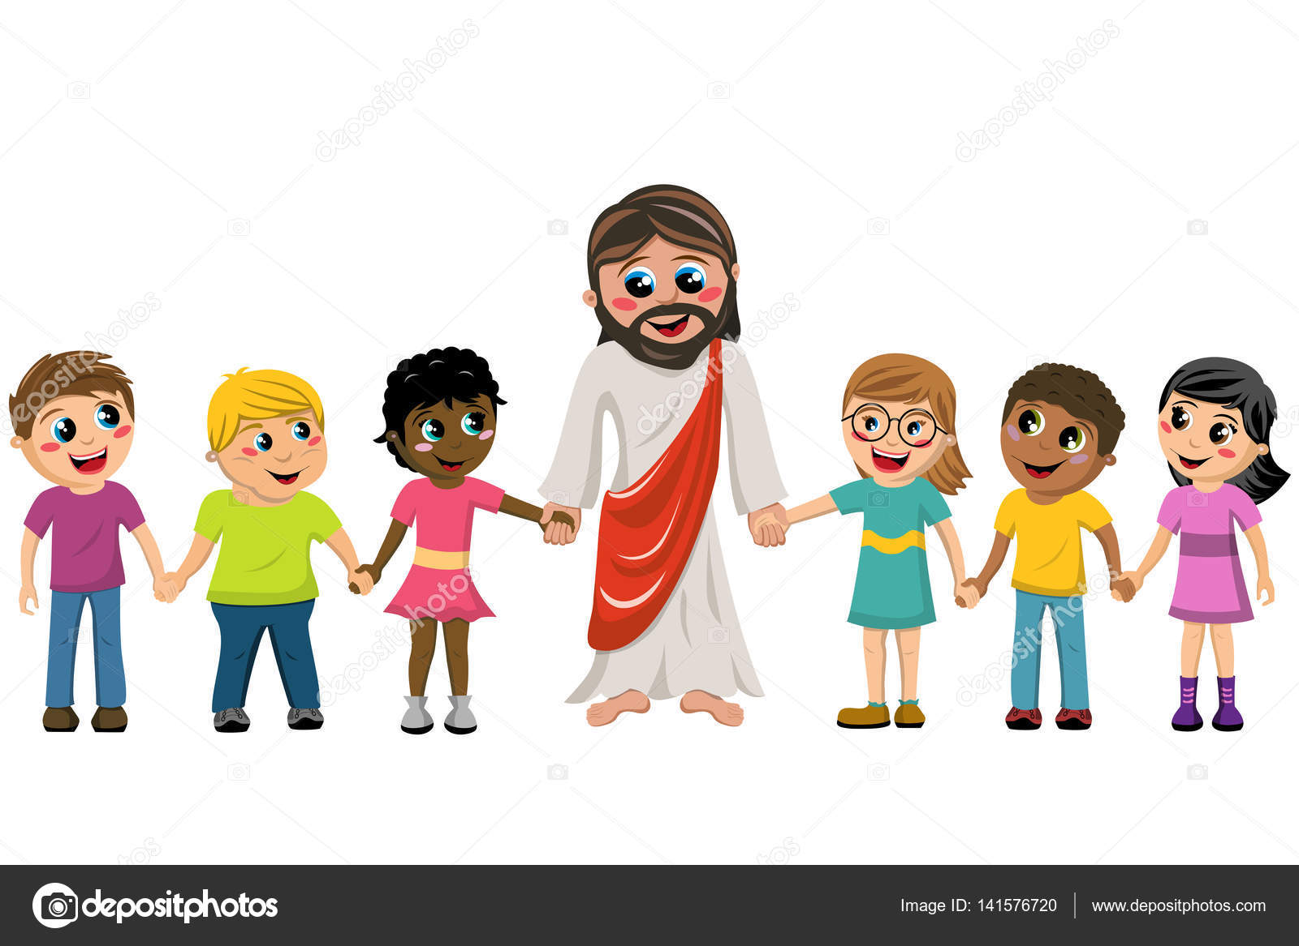

AVISOS

TADELZINHO - Domingo, às 9 hs, na Igreja, em Parada Morelli.

CELEBRAÇÃO KIDS – Domingo, às 18 hs com as Redes Azul e Vermelha e às 20 hs, com as Redes Verde e Amarela

